DIPS Brukervennlighetstesting

# Innledning

Dette dokumentet inneholder opplysninger og maler for å kunne gjennomføre en brukervennlighetstest. Materialet er i sin helhet hentet fra og evt. omarbeidet for å tilpasse DIPS bruk fra kurs i Brukervennlighetstesting holdt av Dataforeningen i Nordland i DIPS lokalene 26. september 2012.

# Brukervennlighetstest

Det er hovedsakelig to teststrategier for å gjennomføre en brukervennlighetstest. De avviker i graden av formalitet og tid for gjennomføring og planlegging. Strategiene avviker også på grad av resultatet. Den mest formelle varianten fører til leveranse av en rapport, mens den minst formelle skal føre til handling.

# Tradisjonell stil (Kvantitativ)

Den tradisjonelle går over lengre tid, opptil en uke, den utføres av objektive eksperter og har som formål å finne og dokumentere alle "problemer". Leveransen fra denne formen for testing vil være en rapport som beskriver plan, forløp og resultat. Denne metoden er mer formell og autoritativ. Den gir lite rom for tilbakemelding fra testsubjektene (brukeren). Metoden kan være observasjon i miljø eller testlab. Resultatet er primært økt kunnskap, resultatet kan f.eks være en statistisk analyse eller andre tallmaterialer. Dette kan også være representert ved en hindringsliste.

# Workshop stil (Kvalitativ)

Workshop stil for brukervennlighetstesting skal være av mindre enn en dags varighet. Dette gir rom for fleksibilitet og tilpasninger siden ressurser ikke låses i lengre tidsrom. Workshopen har fokus på interaksjon og dialog, den skal også identifisere alle "problemene" men rapporten har handling, altså reaksjon på disse funnene som fokus, resultatet blir aksjon. Leveransen er altså en handlingsplan. Metoden for workshop stil vil primært være høyt-tenking, altså at testsubjektet (den som sitter foran programmet/brukeren) tenker høyt mens vedkommende utfører testen. Det er en stor sårbarhet med denne typen testing, observatøren/testleder kan påvirke subjektet med hint eller veiledning, dette kan være svært subtil nonverbal kommunikasjon eller direkte. På grunnlag av denne faren er det viktig at observatøren/testleder er mest mulig stille, også nonverbalt under testgjennomføringen slik at brukeren ikke veiledes eller villedes underveis.

### Grafisk fremstilling av den kvalitative workshop brukervennlighetstesten.

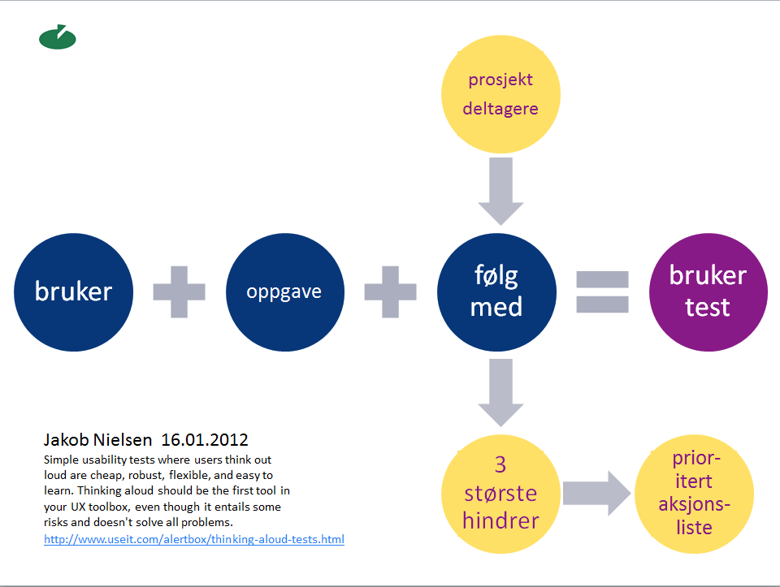

# Testprosessen for en workshop, den kvalitative metoden

Testplan inneholder alt vi trenger for å utføre testen, et forslag til testplan ligger som vedlegg til dette dokumentet og er laget av skatteetaten ved Laura Arlov.

Planen skal inneholde svar på noen enkle og overordnede spørsmål:

1. Hva lurer vi på?
   1. Kan [bruker/brukergruppe] utføre [mål for brukeren] med vårt design (uten vår hjelp)?
2. Hva skal vi teste på?
   1. Skisser, wireframes, dokumenter, produksjons eller testmiljø, konkurrenter
   2. Ansvar for testmiljø
   3. Produsere materiale
   4. Hvem gjør dette?
3. Hvem skal vi teste med?
   1. Antall
   2. Hvordan skal de ligge i forhold til kunnskap og kompetanse i forhold til fagmiljø og vår applikasjon?
   3. Hvilke må vi sørge for er med
   4. Hvordan skal vi få tak i disse
   5. Belønning for innsatsen (twist, gavekort etc.)
4. Hvem skal observere og beslutte?
   1. Pilot-testere, sjekke at testen er mulig å gjennomføre
      1. Kolleger.
   2. Hvem bør være med som observatører, disse kan sette opp og prioritere handlingslisten.
      1. Utviklere
      2. Designere
      3. Prosjektledere (PM; PO)
      4. Andre interessenter
5. Hvilke oppgaver er viktige?
   1. Er det mulig å gi brukeren anledning til å lage sin egen oppgave?
   2. Bryt ned i underoppgaver, slik at man ikke får følgefeil eller at hele testen må avbrytes.
   3. Testdokumentasjon
   4. Hvem bør testen kommuniseres til (interessenter)?
   5. Kan vi bruke testen i markedssammenheng?
   6. Datasamling fra testen, husk tillatelse, helst skriftlig hvis eksterne deltakere.
      1. Foto
      2. Film
      3. Lydopptak
      4. Produsert materiale (utskrifter etc.)
6. Hvordan skal vi bruke testen?
7. Agenda for testdagen?
   1. Utarbeid en fornuftig agenda, eksempelmatrise

|  |  |
| --- | --- |
| **siste sjekk** | **8:00 - 8:30** |
| bruker 1 | 8:30 - 9:30 |
| oppsummering, pause | 9:30-10:00 |
| bruker 2 | 10:00 - 11:00 |
| oppsummering, lunsj | 11:00 - 11:30 |
| Avslutt med beslutningsmøte | To timer ca. |

1. TODO liste, hvem gjør hva?
   1. Eksempel på todo liste

|  |  |
| --- | --- |
| **Oppgave** | **Når** |
| bestille rom til brukertest og evt beslutningsmøte | ASAP |
| lage testplan og testoppgaver | 2-3 uker før |
| finne og avtale med testbrukere, send bekreftelse på SMS | 2 uker før |
| forberede dokumenter, skisser, prototype, og/eller testdata | 1-2 uker før |
| skaffe belønning til brukere | 1 uke før |
| prøve ut og rette opp oppgaver, ”løsning” og testdata (pilot), invitere og lære opp observatørene | 1 uke før |
| kopiere oppgaver; teste utstyret; ordne mat og drikke | 2 dager før |
| sende SMS påminnelse til brukere | dagen før |
| **ta i mot brukere, gjennomføre test, lede oppsummering** | **test dagen** |
| produserer og kommuniserer presentasjon og /eller rapport fra testen | uken etter |
| Sender takk for evt. interne brukere | uken etter |

### Brukere

Det er to hovedspørsmål knyttet til brukere, hvem skal vi teste med og hvordan får vi tak i disse. For DIPS sin del vil det være aktuelt å bruke interne ressurser, vi har flere yrkesgrupper med og uten DIPS kompetanse og med varierende grad av it kunnskap.

### Brukermatrise

For å visualisere brukernes kompetanse kan man benytte seg av en brukermatrise, den har to akser som gjenspeiler kompetansen i fagområdet (helsevesen, legevitenskap, sykepleievitenskap etc.) og DIPS kompetanse, man kan også bytte ut DIPS med IT kompetanse.

Eksempel på brukermatrise fra kurset.

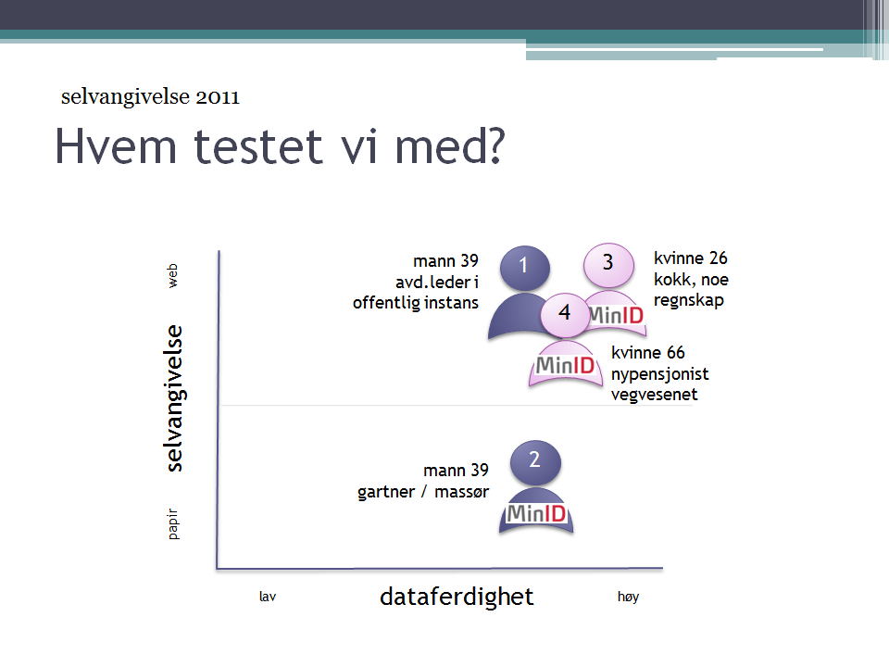

Brukermatrisen kan benyttes for å dokumenter og forklare rapportene og innspill. Den vil også være med på verifisere "testdekningen".

For å plassere brukeren i matrisen kan man benytte seg av en modell som kan ligge i skjema knyttet til observatørens skript. Observatøren kan selvfølgelig også plassere brukeren ut fra sin observasjon.

### Testoppgaver

Testoppgavene som presenteres brukeren kan overleveres som små lapper, disse inneholder en konkret oppgave, formulert så åpen som mulig.

Tips for oppgaveskriving.

1. Skriv opp det du skal si
2. Vær kortfattet og konkret
3. Målet bør være målbart ☺ Med dette menes at det er fint om det er opplagt/synlig at oppgaven er utført/løst.
4. Unngå nøkkelord, altså hint skjult i teksten. Gi brukeren så lite hjelp som overhodet mulig, men nok informasjon til at det er mulig å utføre testen.
5. Vær åpen i formuleringen

Koble oppgavene til skript

Skriptene inneholder oppgavene, disse er satt i en kontekst slik at informasjon om kontekst er med. Registrering av gjennomføring føres også, registreringen kan være stegene som en ideelt ønsker at brukeren skal gjøre, altså tekstbok beskrivelsen av oppgaven. Det bør også gis plass til notater på dette arket. Under er en oppgave gitt i formatet som passer for skriptet.

|  |  |  |
| --- | --- | --- |
| **Kontekstinformasjon** | Dette er laget en prosedyre for å finne frem til informasjon for ansettelsesforhold. Dette er gitt i dokumentet "bedriftens personalhåndbok. Finn frem til dette dokumentet |  |
| **Oppgaven** | **Finn personalhåndboken** |  |
| **Steg 1** | Bruker logger seg på intranettet | JA TJA NEI |
| **Steg 2** | Bruker finner personalhåndboken | JA TJA NEI |
| **Notater** |  | |

### Test og observatørskript.

For at ingenting skal bli avglemt, og for at testseansen skal være systematisk, reproduserbar lages skript som inneholder oppgaver, samt en detaljert liste over oppgaver i kronologisk rekkefølge gjennom testen.

Skript deles i avsnitt som følger

* Mottak og orientering av bruker
* Startspørsmål
* Oppgaver
  + Hvordan jobbe med oppgavene
  + Oppgaveblokk pr oppgave
* Sluttspørsmål
* Observatørens 3 på topp
* Observatørens plassering av brukeren i matrisen

Angående bruken av JA TJA og NEI

JA Bruker gjennomførte med kun små feil eller ineffektive valg. Så problemene og rettet evt. feil selv uten å bli utrygg.

TJA Bruker gjennomførte litt på måfå; virket usikker; vi er ikke sikker han ville klare det hvis han prøver alene hjemme i morgen

NEI Bruker ga seg, eller fikk hjelp av testleder (fy). Eller bruker fullførte feil, og mente det var riktig. Eller bare delvis ferdig, og trodde han var ferdig.

## Instrukser

For å ha en omforent forståelse for de ulike rollene i testprosessen er det laget instrukser for rollene Observatør og Testleder.

Observatør

1. **Møt testbruker med respekt.**
2. Les gjennom skriptet. Pass på at du forstår hva du er bedt om å registrere.
3. Notere et par ord om hva brukeren sier eller gjør som får deg til å velge ja, tja eller nei.
4. Noter evt. spørsmål som du ønsker å stille til brukeren.
5. Tenk terskler og barrierer: hva hindrer brukeren i å gjøre det vi vil?
6. Noter hvis testleder jukser (veileder).
7. Forstyr ikke. Spar kommentarer og diskusjon til etter bruker har gått.

Testleder

1. **Møt testbruker med respekt.**
2. Følg testskriptet.
3. Unngå å veilede brukeren med ord, kroppspråk, oppmuntrende lyder, ansiktsuttrykk. Sett deg litt bak brukeren og til siden, og ti stille så mye du kan.
4. Hjelpe brukeren til å fokusere på oppgaven
   * gi oppgaven til dem på papir; be bruker lese oppgaven høyt, minn dem om oppgaven om nødvendig: ”Les oppgaven en gang til, er du snill…”
5. Få brukeren til å prate:
   * Hva ser du?
   * Hva tenker du?
   * Hvis de stiller spørsmål, svarer du ”hva tror du?”

## Oppsummeringsmøtet

Etter at testbrukeren har forlatt testen er det på tide at observatører og testleder samles og oppsummerer testen, det er listet opp noen punkter for gjennomføringen av dette viktige møtet.

* Testleder gjentar følgende spørsmål ofte: ”hva var de 3 største hindrene til at brukerne gjorde som vi ville?”
* 1 observatør gir alle 3 av sine hindrer først
* tegn 1 tellestrek med en gang
* slå sammen like
* del ”skjulte lister” i flere punkter
* tillat 4 hinder hvis du synes det er hensiktsmessig
* husk rangering av bruker til matrisen

## Beslutningsmøte

Beslutningsmøtet gjøres etter fullført testing, nå er det på tide å samle data fra testene og sortere dem, en liste er angitt for å få med momentene i dette møtet som skal resultere i aksjon og ansvarlig tildeling. Grunnlaget legges nå for rapporten. Kun personer som var med i testen bør beslutte.

* sorter hindrene synkende etter antall stemmer
* start på toppen
* aksjon og ansvarlig

Beslutningsmøtet vil kunne resultere i en tabell:

|  |  |  |
| --- | --- | --- |
| **Antall stemmer** | **Hinder eller problem** | **Aksjon** |
| 20 | Hindring 1 | Aksjon 1 |
| 15 | Hindring 2 | Aksjon 2 |
| 10 | Hindring 3 | Aksjon 3 |

# Rapporten

Rapporten skal alltid innehold en Hinder og aksjonsliste, det er fint om brukermatrisen og gjennomføringstabellen også er med i rapporten. Dersom det er større og langsiktige prosjekter så vil det være aktuelt at rapporten inneholder trinn for trinn beskrivelser, skjermdumper, problemskisser og eventuelt en overordnet oppsummering.

Rapport forside

Executive oppsummering, kort forklart hva som har skjedd og hva som ble resultat

Aksjonsliste

Hentes fra beslutningsmøtet

Oppsummering

Lages på grunnlag av oppsummeringsmøtet og beslutningsmøtet

Brukermatrise, hvem testet vi med

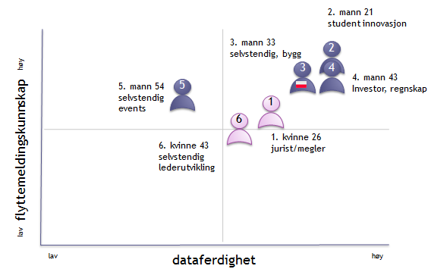

Brukermatrise oppgavegjennomføring fordelt på dataferdighet

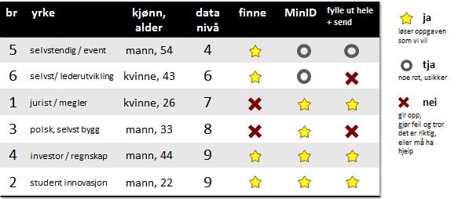

Brukermatrise katastrofale hinder fordelt på brukere

# 